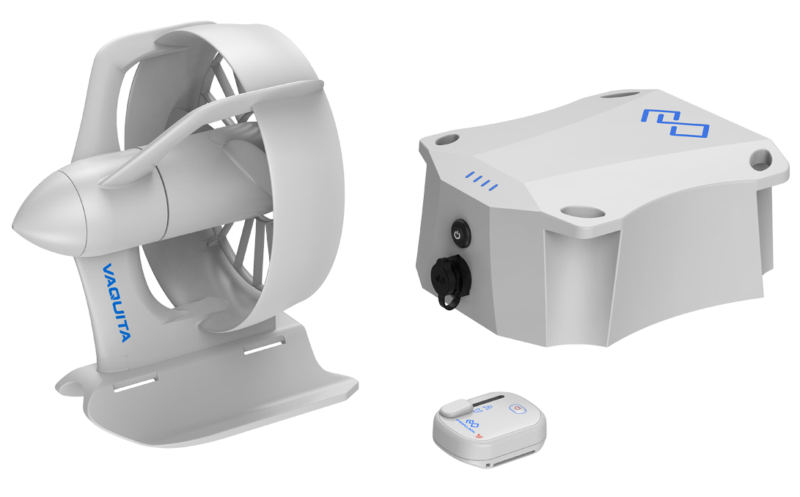

VAQUITA USER MANUAL
Feb, 2019 Version 1.1
Copyright © 2019 ePropulsion All Rights Reserved

Acknowledgements
Thanks for choosing ePropulsion products, your trust and support in our company are sincerely appreciated. We are dedicated to providing high- performance underwater thrusters, as well as electric outboards, reliable lithium batteries and accessories.
Welcome to visit w w w.epropulsion.com and contact us if you have any concerns.

Using this Manual
Before use of the product, please read this reference manual thoroughly to understand the correct and safe operations. By using this product, you hereby agree that you have fully read and understood all contents of this manual. ePropulsion accepts no liability for any damage or injury caused by operations that contradict this manual.
Due to ongoing optimization of our products, ePropulsion reserves the rights of constantly adjusting the contents described in the manual. ePropulsion also reserves the intellectual property rights and industrial property rights including copyrights, patents, logos and designs, etc.
This manual is subject to update without prior notice, please visit our website www.epropulsion.com for the latest version. If you find any discrepancy between your products and this manual, or should you have any doubts concerning the product or the manual, please visit www.epropulsion.com. ePropulsion reserves the rights of final interpretation of this manual.
This manual is multilingual, in the case of any discrepancy in interpretation of different language versions, the English version shall prevail.

Symbols
The following symbols will help to acquire some key information.
Important instructions or warnings Useful information or tips

Product Identification
Below Figure 0-1 indicates the position of the serial number for VAQUITA Battery. Figure 0-2 and Figure 0-3 indicate the position of serial numbers for VAQUITA Remote Control and VAQUITA Motor.

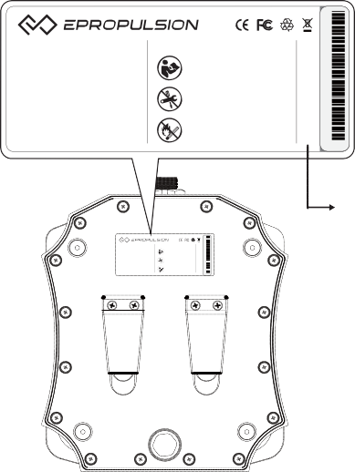
Model: VAQUITA Battery Rated Capacity: 324Wh Rated Voltage: 21.6V Charging Temperature: 0°C~45°C(32°F~113°F)
Discharging Temperature:
-20°C~50°C(-4°F~122°F)

CAUTIONS
S/DN:VXAXBX1XHX4XX0X0X0X1XX FCC ID: 2AKHE-LAGOON
READ USER MANUAL FIRST
DO NOT DISASSEMBLE
KEEP AWAY FROM FIRE/HEAT SOURCE

S/N: DVAB1H40001
FCC ID: 2AKHE-LAGOON

Model: VAQUITA Battery CAUTIONS

DVA B1H40001

FCC ID: 2AKHE-LAGOON

Rated Capacity: 324Wh Rated Voltage: 21.6V Charging Temperature: 0°C~45°C(32°F~113°F)
Discharging Temperature:
-20°C~50°C(-4°F~122°F)
READ USER MANUAL FIRST

DO NOT DISASSEMBLE

KEEP AWAY FROM FIRE/HEAT SOURCE

Figure 0-1

MODEL: VAQUITA S/N: DVAM1H40001

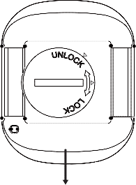
MODEL: VAQUITA
S/N: DVAR1H40001 FCC ID: 2AKHE-LAGOON
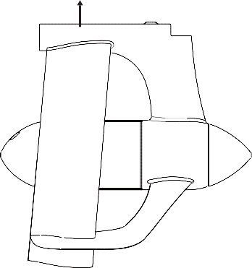
MODEL: VAQUITA S/N: DVAR1H40001
MODEL: VAQUITA S/N: DVAM1H40001
FCC ID: 2AKHE-LAGOON

Figure 0-2 Figure 0-3
The above three parts have different serial numbers. Please record all the three serial numbers for access to maintenance or other after-sale services.

Table of Contents
Acknowledgements 1
Using this Manual 1
Symbols 1
Product Identification 2
- Important Safety Instructions 5
- Product Overview 7
  - In the Package 7
  - Parts and Diagrams 9
  - Technical Data 11
  - 4 Declaration 13
- Installation 15
  - Installation of VAQUITA Motor 15
    - Installing with Standard Adapters 15
    - Installing with VAQUITA Universal Adapter 17
  - Fixing VAQUITA Battery 19
  - Connecting Battery to Motor 21
  - Attaching VAQUITA Remote Control 21
- Operation 23
  - Using the Battery 23
    - Battery LEDs 23
    - Switching On/Off VAQUITA Battery 25
    - Charging the Battery 26
  - Use of VAQUITA Remote Control 27
    - Switching On/Off the Remote Control 27
    - Controlling the Motor 28
    - Replacing Battery for Remote Control 29
  - Pairing Remote Control with Battery 30
- Detaching VAQUITA Motor 31

Transport and Storage 37
  - Transport 37
  - Storage 37

Routine Maintenance 38

Warranty 39
  - Warranty Policies 39
  - Out of Warranty 40
  - Warranty Claim Procedures 40

Important Safety Instructions
This user manual contains important information pertaining equipment installation and safety instructions. Before starting to use the product, please read this manual fully and pay special attention to the following safety
instructions:

Before Operation
Users who are allowed to use VAQUITA should be in good physical state, know how to swim and how to paddle.
Always wear a life vest and always wear a leash when operating. Always take a paddle on board.
Only adults who have fully read and totally understood this manual are allowed to operate this product.
Check the status and function of VAQUITA before use and make sure all components are in good condition.
Make sure the VAQUITA Motor is securely mounted on the bottom of the SUP board/kayak, etc. before operation.
Make sure the remote control works well by wireless connection. Familiarize yourself with all the operations related to this product.
Check applicable local water safety rules and boating regulations before use.
Observe the surrounding environment in advance to avoid unfavorable conditions such as strong winds, waves, currents or rapids, etc.

During Operation
Do not rotate the motor in shallow water or out of water. Only operate it in water with enough depth and avoid all possible obstacles.
Follow the correct operating instructions in this user manual.
Attach VAQUITA remote control to your wrist or paddle for easy access. Do not run the motor if swimmers or other watercrafts are near the boat. Press the on/off button on the VAQUITA remote control immediately in emergency situations.
Observe local water safety rules and boating regulations while operating the product.
Do not run the motor under the influence of alcohol or drugs.
Switch off VAQUITA Battery and VAQUITA remote control before detaching

VAQUITA Motor from the SUP board/kayak, etc.
Make sure the power cable connector is tightened before use, otherwise severe damage may occur to the product during operation.

Handling

Never run the motor in the air as it will seriously shorten the motor service life, generate loud noise and possibly cut fingers. Even if users unintentionally run the motor in the air, the motor will stop running immediately in 5 seconds for protective purpose, and the motor may be unable to start normally. Never get close to the running propeller.
Never dismantle or repair the product on your own or by any unauthorized third party.
Keep it away from flammable gas, corrosive and other dangerous substance.
Store it in a dry and ventilated place without direct sun/rain exposure and store it far away from dangerous substances.
Pay attention to battery safety and operate it in the right way to avoid short-circuit, overheat, overcharge and over-discharge. Never drop the battery.
Only VAQUITA Charger designed for the battery. Other chargers may lead to shortened runtime, premature battery failure, or even fire or explosion. Clean VAQUITA Motor with fresh water after each use.

Это руководство пользователя содержит важную информацию, касающуюся установки оборудования и инструкций по безопасности. Перед началом использования продукта внимательно прочтите это руководство и обратите особое внимание на следующие меры безопасности.
инструкции:

Перед использованием:
Пользователи, которым разрешено использовать VAQUITA, должны быть в хорошем физическом состоянии, уметь плавать и грести.
Всегда надевайте спасательный жилет и всегда надевайте лишь во время работы. Всегда берите на борт весло.
Только взрослые, которые полностью прочитали и поняли это руководство, могут работать с этим продуктом.
Перед использованием проверьте состояние и функцию VAQUITA и убедитесь, что все компоненты находятся в хорошем состоянии.
Перед работой убедитесь, что мотор VAQUITA надежно закреплен на дне доски SUP / каяка и т. Д.
Убедитесь, что пульт дистанционного управления работает с беспроводным подключением. Ознакомьтесь со всеми операциями, связанными с этим продуктом.
Перед использованием ознакомьтесь с применимыми местными правилами безопасности на воде и правилами катания на лодках.
Заранее осмотрите окружающую среду, чтобы избежать неблагоприятных условий, таких как сильный ветер, волны, течения, пороги и т. Д.
Во время использования:
Не используйте двигатель на мелководье или вне воды. Используйте его только в воде с достаточной глубиной и избегайте всех возможных препятствий.
Следуйте правильным инструкциям по эксплуатации, приведенным в данном руководстве пользователя.
Прикрепите пульт VAQUITA к запястью или веслу для облегчения доступа. Не запускайте мотор, если рядом с лодкой находятся пловцы или другие плавсредства. В аварийных ситуациях сразу же нажмите кнопку включения / выключения на пульте дистанционного управления VAQUITA.
При эксплуатации изделия соблюдайте местные правила безопасности на воде и правила катания на лодках.
Не запускайте двигатель в состоянии алкогольного или наркотического опьянения.
Перед отсоединением выключите батарею VAQUITA и пульт дистанционного управления VAQUITA.

VAQUITA Мотор для SUP / каяка и т. Д.
Перед использованием убедитесь, что разъем кабеля питания затянут, в противном случае изделие может серьезно повредиться во время работы.
Включение.
Никогда не запускайте двигатель в воздухе, так как это серьезно сократит срок службы двигателя, вызовет сильный шум и, возможно, порежет пальцы. Даже если пользователи непреднамеренно запустят двигатель в воздухе, двигатель немедленно остановится через 5 секунд в целях защиты, и двигатель может не запуститься нормально. Никогда не приближайтесь к работающему гребному винту.
Никогда не разбирайте и не ремонтируйте продукт самостоятельно или неуполномоченными третьими лицами.
Держите его подальше от легковоспламеняющихся газов, коррозионных и других опасных веществ.
Храните его в сухом и проветриваемом месте, избегая попадания прямых солнечных лучей / дождя, вдали от опасных веществ.
Обратите внимание на безопасность аккумулятора и используйте его правильно, чтобы избежать короткого замыкания, перегрева, перезарядки и чрезмерной разрядки. Никогда не роняйте аккумулятор.
Только зарядное устройство VAQUITA предназначено для аккумулятора. Использование других зарядных устройств может привести к сокращению времени работы, преждевременному выходу из строя аккумулятора или даже к возгоранию или взрыву. Очищайте двигатель VAQUITA пресной водой после каждого использования.

- Обзор продукта
VAQUITA - это комплект электрической силовой установки, предназначенный для SUP / каяка. VAQUITA совместима практически со всеми досками SUP, каяками, каноэ и т.д. Этот продукт состоит из мотора VAQUITA, аккумулятора VAQUITA и пульта дистанционного управления VAQUITA. Этот небольшой, но мощный силовой комплект поддерживает более 1 часа хода на полной скорости, идеально поддерживая вас, если вам нужен отдых или хотите преодолеть большее расстояние.
2.1 В упаковке
Распакуйте упаковку и проверьте, нет ли повреждений во время транспортировки. Проверьте все предметы внутри упаковки по приведенному ниже списку. Если есть какие-либо повреждения при транспортировке или отсутствие какого-либо из перечисленных предметов, пожалуйста, свяжитесь с вашим дилером.

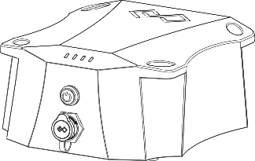
2 Product Overview
VAQUITA is a set of electric propulsion kit designed for SUP board/kayak. VAQUITA is compatible with nearly all SUP boards, kayaks, canoes, etc. This product mainly consists of VAQUITA Motor, VAQUITA Battery and VAQUITA Remote Control. This small but mighty propulsion kit supports over 1 hour of full-speed running, perfectly backing you up whether you need a rest or want to go further.

In the Package
Unpack the package and check if there is any damage caused during transport. Check all the items inside the package against the below list. If there is any transport damage or lack of any listed item, please contact your
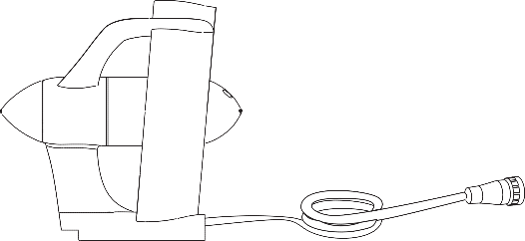
dealer immediately.

No. | Items | Qty./Unit | Figure
1 | VAQUITA  Motor | 1 set
2 | VAQUITA  Battery | 1 set
3 | VAQUITA  Universal Adapter | 1 piece | 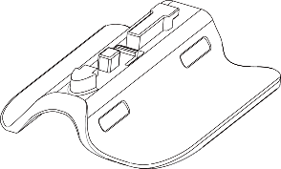

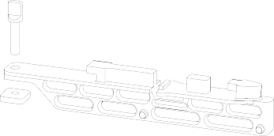
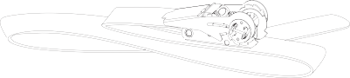
4 | US Fin Box Adapter (standard) | 1 set
5 | Inflatable SUP Fin Box Adapter (standard) | 1 set | 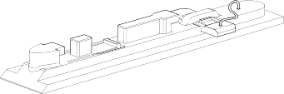
6 | Ratchet Strap | 1 piece
7 | VAQUITA  Battery Charger | 1 set
8 | VAQUITA  Remote Control (w/ a  loop band) | 1 set
9 | User Manual, Quick Start, Warranty Card, Quality Certificate & Lanyard | 1 set (in a zip- lock bag) | Quality Cer tificate Quick Start Warranty

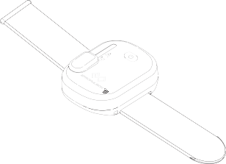
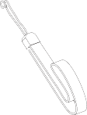
Attach the VAQUITA Motor to the bottom of the watercrafts by using a standard adapter which is compatible with the fin box on the watercraft, or using the VAQUITA universal adapter for watercrafts that have different fin boxes or without a fin mounting system.
Прикрепите мотор VAQUITA к днищу плавсредств с помощью стандартного адаптера, совместимого с плавниковой коробкой на лодке, или универсального адаптера VAQUITA для плавсредств с другими плавниками или без системы крепления плавников.
Другие аксессуары, упомянутые в этом руководстве, в комплект не входят.
Сохраните упаковку.

Parts and Diagrams

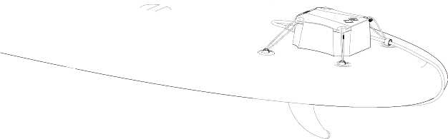
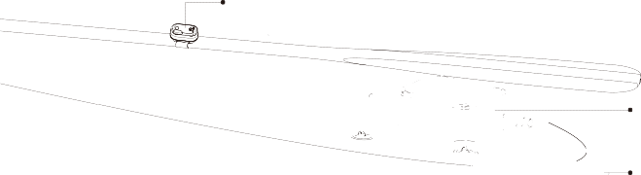
VAQUITA Battery
VAQUITA Remote Control

Power Cable

VAQUITA Motor

Figure 2-1 Overview

Propeller

Protective
Cover

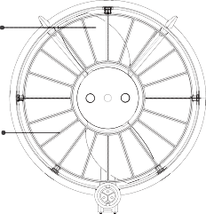

Front View

Side View

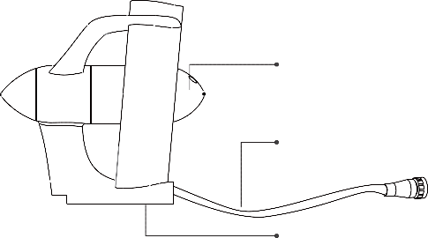
Motor Module

Power Cable

Motor Base

Figure 2-2 VAQUITA Motor

LED Lights
Power Button Charge/Discharge
Port

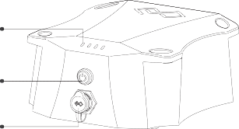

Front View

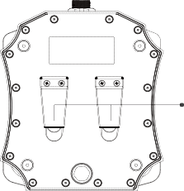

Bottom View

Battery Buckles

Figure 2-3 VAQUITA Battery

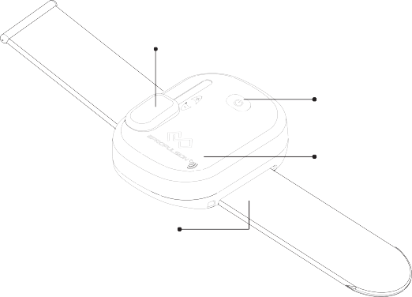
Throttle

LED On/Off Button

Signal Reception Area

Loop Band

Figure 2-4 VAQUITA Remote Control

Inflatable SUP fin box adapter

US fin box adapter

VAQUITA
universal adapter

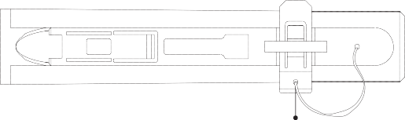
Retaining Clip

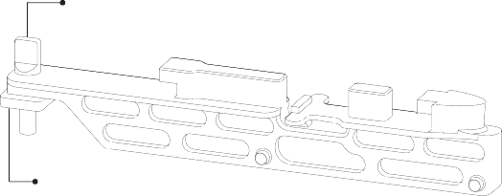
Screw
Back Nut

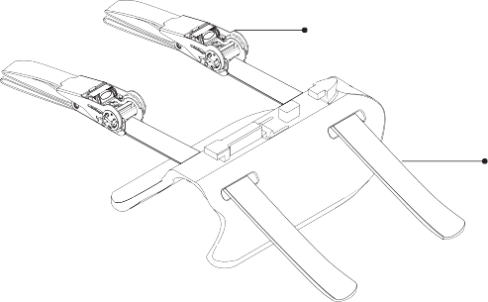
Ratchet Strap
Strap Buckle

Figure 2-5 Adapters

Technical Data

VAQUITA General Data
Input power | 300 W
Static thrust | 23 lbs.
Total weight | 5 kg / 11 lbs.
VAQUITA Motor weight | 1.5 kg / 3.3 lbs.
Dimension | 182 mm x 168 mm x 182 mm /  7.2” x 6.6” x 7.2”
Propeller diameter | 150 mm / 5.9”
Propeller pitch | 115 mm / 4.5”
Maximum Rotation Speed | 1800 rpm

VAQUITA Battery
Battery type | Lithium-ion
Rated capacity | 324 Wh
Rated voltage | 21.6 V
Final charging voltage | 25.2 V
Cutoff voltage | 18 V
Weight | 2.5 kg
Cycle life | ≥500 cycles (80% of rated capacity)
Charging time | 3 hrs.
Temperature range | Charging: 0˚C ~ 45˚C / 32˚F ~ 113˚F Discharging: -20˚C ~ 50˚C / -4˚F ~ 122˚F
Dimension | 216 mm x 178 mm x 100mm / 8.5” x 7” x 4”

VAQUITA Remote Control
Type | Wireless
Throttle speed | 8 levels
Forward/Reverse control | Forward control available
Power source | One in-built button cell (CR2032)

VAQUITA Charger
Input power | 180 W
Input voltage (AC) | 100 V ~ 240 V
Input frequency | 50 Hz / 60 Hz
Input current | ≤ 3 A
Output voltage (DC) | 25.2 V / 7 A
Temperature range | Operating: -29˚C ~ 45.5˚C / -20.2˚F ~ 113.9˚F Storage: -40˚C ~ 75˚C / -40˚F ~ 167˚F
Efficiency | ≥87%

Battery performance is dependent on many external factors such as operating environment and conditions of SUP board/kayak, etc.

Производительность аккумулятора зависит от многих внешних факторов, таких как условия эксплуатации, условия доски / каяка для SUP-серфинга и т. Д.

Declaration
Object of the Declaration: Product: Kayak/SUP Motor Model: VAQUITA, VAQUITA S
Company Name: Dongguan ePropulsion Intelligence Technology Limited

Company Address:
Room 202, Bldg.17A, Headquarter No.1, 4th XinZhu
Road, SongShan Lake District, Dong Guan City, Guang Dong Province, China
The object of the declaration is in conformity with the following directives: EMC-directive 2014/30/EU
MD-directive 2006/42/EC
RED Directive 2014/53/EU
Applied standards:
EN 55014-1:2006+A1:2006+A2:2011 EN 55014-2:2015 EN 61000-3-2:2014 EN 61000-3-3:2013
EN 60204-1: 2016 EN ISO 12100: 2010
EN 301 489-3: V2.2.0 EN 301 489-1: V2.2.1
The original certificate was issued by
Shenzhen An-Teng Testing Service Co., Ltd. in Shenzhen, China.
CE Test Report No.: ATT11803260080E, ATT11803260080M, ATT11803260080D
Issued Date: March 27, 2018

This device complies with part 15 of the FCC Rules: Operation is subject to the following two conditions:
    - This device may not cause harmful interference and,
    - This device must accept any interference received, including interference that may cause undesired operation.
FCC Test Report No.: GTS201803000218F02
Issued Date: March 26, 2018

FCC Statement
This equipment has been tested and found to comply with the limits for a Class B digital device, pursuant to Part 15 of the FCC Rules. These limits are designed to provide reasonable protection against harmful interference in a residential installation. This equipment generates uses and can radiate radio frequency energy and, if not installed and used in accordance with the instructions, may cause harmful interference to radio communications. However, there is no guarantee that interference will not occur in a particular installation. If this equipment does cause harmful interference to radio or television reception, which can be determined by turning the equipment off and on, the user is encouraged to try to correct the interference by one or more of the following measures:
-- Reorient or relocate the receiving antenna.
-- Increase the separation between the equipment and receiver.
-- Connect the equipment into an outlet on a circuit different from that to which the receiver is connected.
-- Consult the dealer or an experienced radio/TV technician for help.
The manufacturer is not responsible for any radio or TV interference caused by unauthorized modifications to this equipment. Such modifications could void the user's authority to operate the equipment.
Signature:
Shizheng Tao, Chief Executive Officer & Cofounder of
Dongguan ePropulsion Intelligence Technology Limited

Installation
VAQUITA comes with two adapters that can be fit into two major standard fin boxes which are widely used on most SUP boards and a universal adapter for kayaks and any small watercraft without standard fin boxes.
VAQUITA поставляется с двумя адаптерами, которые можно разместить в двух основных стандартных боксах для плавников, которые широко используются на большинстве досок SUP, и универсальным адаптером для каяков и любого небольшого плавредства без стандартных боксов для плавников.

Installation of VAQUITA Motor
Before installing the VAQUITA Motor to a SUP board/kayak, etc., note that the SUP board/kayak, etc. must be strong enough to support the VAQUITA Motor and VAQUITA Battery.
Перед установкой мотора VAQUITA на доску SUP / каяк и т. Д. Обратите внимание, что доска / каяк SUP и т. Д. Должны быть достаточно прочными, чтобы выдерживать мотор VAQUITA и аккумулятор VAQUITA.

Installing with Standard Adapters
Two standard adapters are available in the package: US fin box adapter and inflatable SUP fin box adapter. These two standard adapters have compatible fin boxes. Choose one and follow the below steps to attach
VAQUITA Motor to the standard fin box.

Installing with US fin box adapter
- Attach the US fin box adapter onto the motor base (Figure 3-1). First align the adapter with the motor base; then insert the adapter into the motor base until it is well attached.
В упаковке доступны два стандартных адаптера: адаптер для плавниковой коробки US BOX и адаптер для слайдерной плавниковой коробки. Эти два стандартных адаптера имеют совместимые блоки плавников. Выберите один и следуйте инструкциям ниже, чтобы прикрепить
VAQUITA Двигатель к стандартному плавниковому корпусу.

а. Установка с адаптером для US BOX
1) Присоедините адаптер корпуса к основанию двигателя (Рисунок 3-1). Сначала совместите адаптер с основанием двигателя; затем вставьте адаптер в основание двигателя, пока он не будет надежно закреп

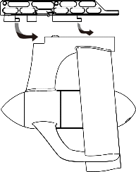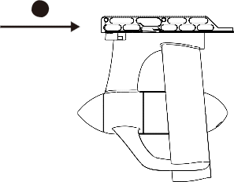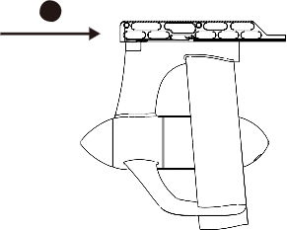
1
2

Figure 3-1

- Turn the SUP board/kayak bottom up to attach the US fin box adapter.
① Place the back nut into the fin box and move the nut to the end close
to the tail of the SUP board/kayak, etc.
② Insert the adapter into the fin box in the direction of arrow, and slide it
in until it fully enters;

2) Поверните доску SUP / каяк вниз, чтобы прикрепить адаптер для плавниковой коробки US.
① Поместите заднюю гайку в коробку с ребрами и переместите гайку до конца к хвосту доски / каяка SUP и т. д.
② Вставьте адаптер в коробку с ребрами в направлении стрелки и сдвиньте его внутрь, пока полностью не войдет;
③ Move the nut in the slot to align it with the hole of the adapter, then insert the screw through the hole and into the back nut.
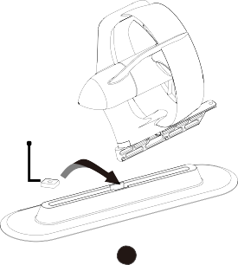
④ VAQUITA motor is well attached to the US fin box.
back nut
1

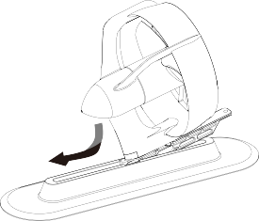

2

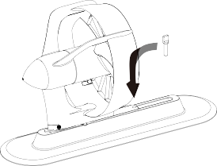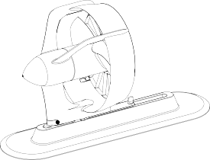
screw

3 4

Figure 3-2
The propeller should face the tail of the SUP board/kayak, etc.
Пропеллер должен быть обращен к хвосту доски SUP / каяка и т. Д.

Installing with inflatable SUP fin box adapter
- Attach an inflatable SUP fin box adapter onto the motor base (Figure 3-3). First align the adapter with the motor base; then insert the adapter into the motor base until it is well attached.
б. Установка с помощью адаптера для слайдерной коробки для плавников SUP
1) Присоедините адаптер плавниковой коробки SUP к основанию двигателя (Рисунок 3-3). Сначала совместите адаптер с основанием двигателя; затем вставьте адаптер в основание двигателя, пока он не будет надежно закреплен.

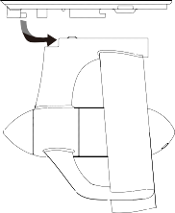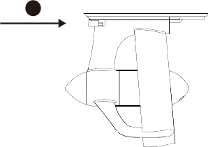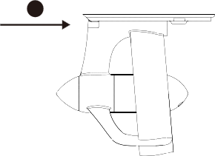
1
2
Figure 3-3

- Turn the SUP board/kayak bottom up to attach the inflatable SUP fin box.
① Slide the standard adapter fully into the fin box.
② Insert the retaining clip to lock the adapter (Figure 3-4).

2) Поверните доску SUP / вниз, чтобы прикрепить надувной бокс для ласт SUP.
① Вставьте стандартный адаптер полностью в коробку с ребрами.
② Вставьте фиксирующий зажим, чтобы заблокировать адаптер (Рисунок 3-4).

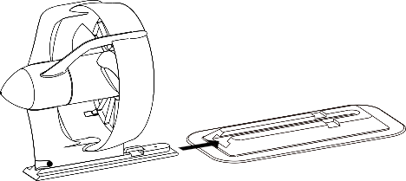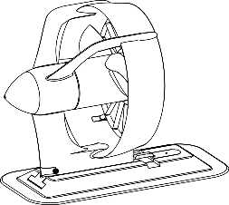
1

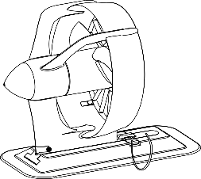
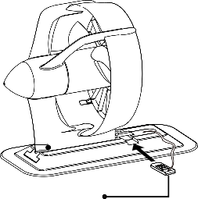
retaining clip 2

Figure 3-4

Do not force the adapter into the fin box. If the adapter can’t fit into the fin box properly, slide it out and check if the installing direction is correct.
The propeller should face the tail of the SUP board/kayak, etc.
Make sure the fin box is clean before installing the motor.
Не вставляйте адаптер с силой. Если адаптер не входит в коробку с ребрами должным образом, выдвиньте его и проверьте правильность направления установки.
Пропеллер должен быть обращен к хвосту доски / каяка SUP и т. Д.
Перед установкой двигателя убедитесь, что корпус оребрения чистый.

Installing with VAQUITA Universal Adapter
If the SUP board/kayak, etc. has no fin box or if both the two standard adapters can’t fit into the existing fin mounting system, it’s suggested to use VAQUITA universal adapter to attach VAQUITA Motor.
① Turn the SUP board/kayak, etc. bottom up.
② Penetrate the ratchet strap through the side opening of the universal adapter and attach the universal adapter onto the relatively flat part on the bottom.

Если доска SUP / каяк и т. Д. Не имеет корпуса для плавников или оба стандартных адаптера не подходят для существующей системы крепления плавников, рекомендуется использовать универсальный адаптер VAQUITA для крепления мотора VAQUITA.
① Переверните доску / каяк и т. Д. вниз.
② Проденьте ремень с храповым механизмом через боковое отверстие универсального адаптера и прикрепите универсальный адаптер к относительно плоской части внизу.

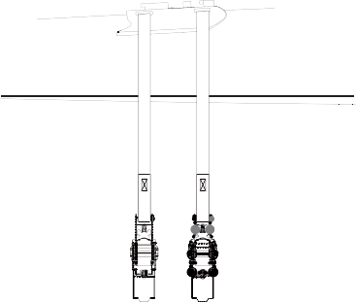

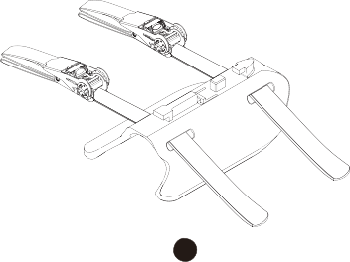
2
1

Figure 3-5

③ Penetrate the strap into the buckle.
④ Repeat unfolding and folding the buckle to tense the strap. Fold the buckle when the strap is tensed.

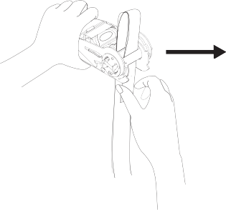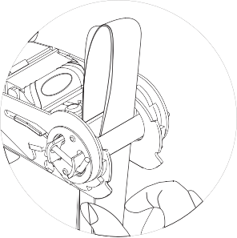
3

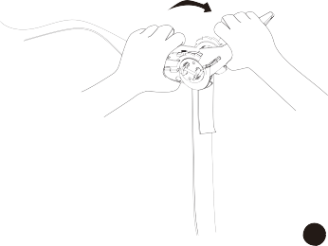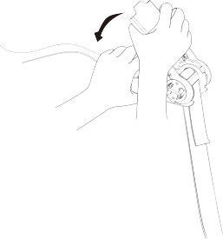
4
Figure 3-6

⑤ Attach the motor to the universal adapter as shown in Figure 3-7.

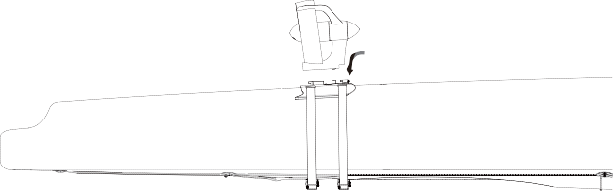

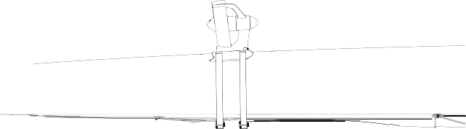

Figure 3-7
The propeller should face the tail of the SUP board/kayak, etc.
While installing the universal adapter, make sure the adapter is in alignment with the bottom centerline of the SUP board/kayak, etc.

3.2 Fixing VAQUITA Battery

Fixing VAQUITA Battery on SUP board
There are mainly two ways to fix VAQUITA Battery on a SUP board. For SUP board with bungee system, the battery can be fixed with bungee cords.
а. Крепление аккумулятора VAQUITA на доске SUP
Есть два основных способа закрепить аккумулятор VAQUITA на доске SUP. Для доски SUP с карго-системой аккумулятор можно закрепить эластичными шнурами.

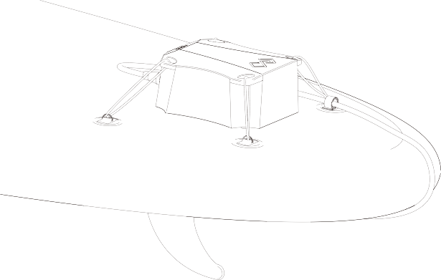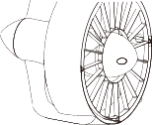

SUP board bungee cord

Velcro tape

Figure 3-8 Fix the battery with bungee cords

For SUP boards without bungee system, users can make use of the buckles on the bottom of the VAQUITA Battery to clip a ratchet strap tied around the SUP board.
Для досок SUP без банджи-системы пользователи могут использовать пряжки в нижней части батареи VAQUITA, чтобы закрепить ремешок с храповым механизмом, привязанный к доске SUP.

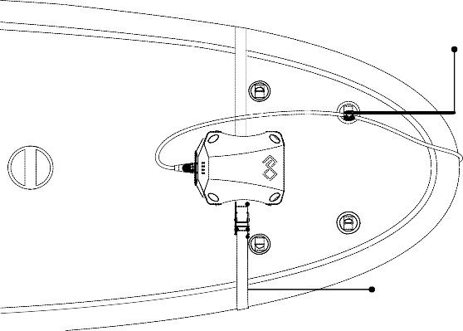
Fix the redundant cable with a Velcro tape

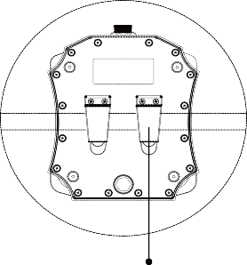
Ratchet strap

Battery bottom buckles

Figure 3-9 Fix the battery by ratchet strap

Fix the redundant power cable with a Velcro tape.

Fixing VAQUITA Battery on Kayaks
For kayaks with enough cabin space, the battery can be simply placed inside the cabin. For some kayaks, the battery can also be fixed on the rear part of the kayak with its bungee cords as shown in below figure.
Крепление аккумулятора VAQUITA на каяках
Для каяков с достаточным пространством в салоне аккумулятор можно просто разместить внутри салона. Для некоторых каяков аккумулятор также можно закрепить на задней части каяка с помощью эластичных шнуров, как показано на рисунке ниже.

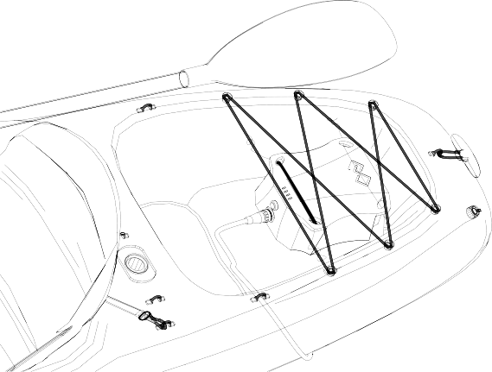

Figure 3-10

Connecting Battery to Motor
Flip the SUP board/kayak, etc. over after the motor is firmly installed. Plug the motor cable connector into the charge/discharge port of VAQUITA Battery and tighten the connector. Fix the power cable with a Velcro tape.
Переверните доску SUP / каяк и т. Д. После того, как двигатель будет надежно установлен. Вставьте разъем кабеля двигателя в порт зарядки / разрядки аккумулятора VAQUITA и затяните разъем. Закрепите шнур питания липкой лентой.

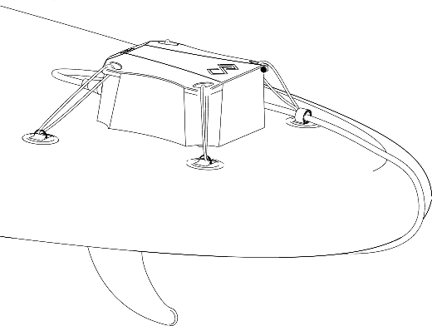
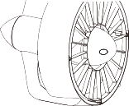
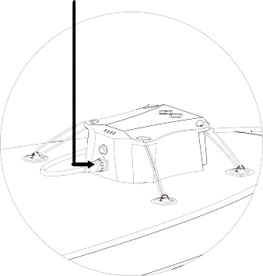
Figure 3-11
Fix the power cable on the
SUP with a Velcro tape
Plug the power cable into the charge/discharge port

Pay attention not to hit the thruster against the ground or other objects while turning the SUP board/kayak, etc.
Make sure VAQUITA Battery is switched off and the connectors are dry before installing the motor.
Следите за тем, чтобы не ударить подруливающее устройство о землю или другие предметы при повороте доски для SUP / каяка и т. Д.
Перед установкой двигателя убедитесь, что аккумулятор VAQUITA выключен, а разъемы сухие.

Attaching VAQUITA Remote Control
VAQUITA Remote Control can be attached to a paddle or wrist for easy access. You need to penetrate the band through the side opening of VAQUITA Remote Control and bind the strap tightly around the wrist or paddle as shown in Figure 3-12.
Make sure the band is tightly bound if you wear it or attach it to a paddle to avoid it falling into water.
If VAQUITA Remote Control falls into water by accident, a wireless communication failure may occur and VAQUITA Motor will stop rotation at once.

3.4 Присоединение пульта дистанционного управления VAQUITA
Пульт дистанционного управления VAQUITA можно прикрепить к веслу или запястью для легкого доступа. Вам необходимо продеть ремешок через боковое отверстие пульта дистанционного управления VAQUITA и плотно обвязать ремешок вокруг запястья или весла, как показано на Рисунке 3-12.
Убедитесь, что браслет плотно завязан, если вы его носите или прикрепляете к веслу, чтобы он не упал в воду.
Если пульт дистанционного управления VAQUITA случайно упадет в воду, может произойти сбой беспроводной связи, и двигатель VAQUITA сразу прекратит вращение.

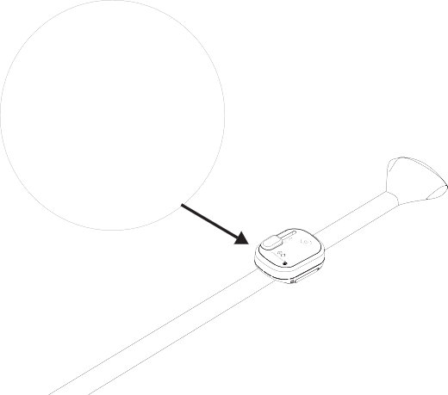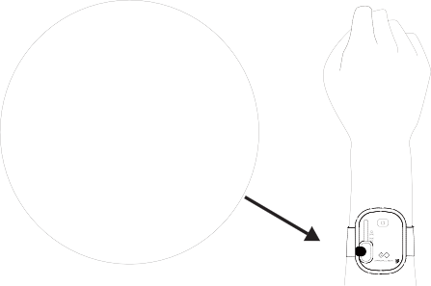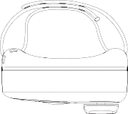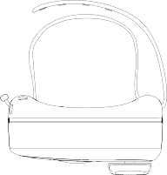
Method 1
Wear VAQUITA Remote Control on the wrist.
Method 2
Attach VAQUITA Remote Control to a paddle.

Figure 3-12

Operation
To operate VAQUITA, it’s critical to understand how to use the battery and
remote control correctly. Read this part carefully before any operation.

Using the Battery

Battery LEDs
The four LEDs of VAQUITA Battery display battery level, indicate errors and
show pairing status. Find the LEDs in below figure.
4. Эксплуатация
Чтобы использовать VAQUITA, важно понимать, как использовать аккумулятор и
дистанционное управление правильно. Внимательно прочтите эту часть перед любой операцией.

4.1 Использование батареи
4.1.1 Индикаторы батареи
Четыре светодиода VAQUITA Battery отображают уровень заряда батареи, указывают на ошибки и
показать статус сопряжения. Найдите светодиоды на рисунке ниже.

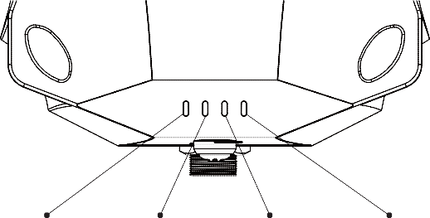
LED 0 LED 1 LED 2 LED 3
Figure 4-1

This table illustrates LED status while charging and discharging.

Battery Condition | Description | Battery Level (L-R)
Charging | 0%~40% | ⬇
 | 40%~60% | ● | ⬇
 | 60%~80% | ● | ● | ⬇
 | 80%~99% | ● | ● | ● | ⬇
 | 100% | ● | ● | ● | ●
Discharging | 0%~20% | ⬇ | ⬇ | ⬇ | ⬇
 | 20%~40% | ●
 | 40%~60% | ● | ●
 | 60%~80% | ● | ● | ●
 | 80%~100% | ● | ● | ● | ●
Note: ●refers to steady light, ⬇refers to flashing light (1Hz).

If the battery is between 0% ~ 20% when discharging, all LEDs will flash
simultaneously to remind you to charge the battery ASAP.
If the LEDs present abnormal flashing states, please check the below troubleshooting table for proper solutions.

Если при разряде батарея находится в диапазоне от 0% до 20%, все светодиоды будут мигать.
одновременно, чтобы напомнить вам зарядить аккумулятор как можно скорее.
Если светодиоды мигают ненормально, проверьте приведенную ниже таблицу поиска и устранения неисправностей, чтобы найти правильные решения.

Abnormal LED States L0 L1 L2 L3

Errors Solutions

Error1: VAQUITA
Remote Control communication failure

Error2:
VAQUITA Battery communication failure
Error3:
Other errors of the battery

Error4:
VAQUITA Battery over-temperature
      - Make sure the remote control is powered on.
      - Please refer to section 4.3 Pairing VAQUITA Remote Control with VAQUITA Battery to conduct pairing.

Please restart the VAQUITA Battery.

Please restart the VAQUITA Battery.

Stop operation and wait until the temperature falls within the normal operating temperature range.

Ошибка 1
Сбой связи дистанционного управления
Решение:
1.Убедитесь, что пульт дистанционного управления включен.
2. Пожалуйста, обратитесь к разделу 4.3 «Сопряжение пульта дистанционного управления VAQUITA с батареей VAQUITA», чтобы выполнить сопряжение.

Ошибка 2
VAQUITA Сбой связи батареи
Решение:
Перезапустите батарею

Ошибка 3:
Прочие ошибки батареи
Решение:
Перезапустите батарею

Ошибка 4:
VAQUITA Перегрев батареи
Остановите работу и подождите, пока температура не упадет в нормальный диапазон рабочих температур.

Note: refers to flashing light (an interval of 0.2s, a frequency of 5Hz).
If error1 occurs, L0 and L1 flash alternately with L2 and L3.
If an error occurs in a non-charging state, the LEDs will display the battery level (for 3s) and the error (for 3s) alternately.
If multiple errors occur simultaneously, the errors will be displayed in this priority sequence: Error4 Error3 Error1 Error2.
Error4 VAQUITA Battery over-temperature may occur during charging. If the error persists, please consult the authorized dealers for help.

Примечание: относится к мигающему свету (интервал 0,2 с, частота 5 Гц).
Если возникает ошибка 1, L0 и L1 мигают попеременно с L2 и L3.
Если ошибка возникает в незаряженном состоянии, светодиоды будут попеременно отображать уровень заряда батареи (в течение 3 секунд) и ошибку (в течение 3 секунд).
Если одновременно возникает несколько ошибок, ошибки будут отображаться в следующей последовательности приоритета: Ошибка4 Ошибка3 Ошибка1 Ошибка2.
Ошибка 4 VAQUITA Во время зарядки может произойти перегрев аккумулятора. Если ошибка не исчезнет, обратитесь за помощью к официальным дилерам.

Switching On/Off VAQUITA Battery

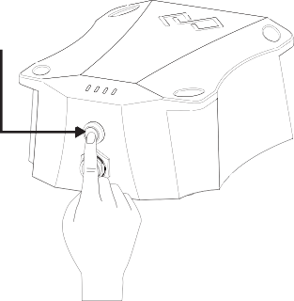
Power Button

Figure 4-2
The below table indicates how to switch on/off VAQUITA Battery.
В приведенной ниже таблице показано, как включить / выключить VAQUITA Battery.

Operation | Description
Switch on | In power-off state, press the power button and hold until all LEDs light up one by one. Then release the button.  The battery will fail to be switched on if the power button is re- leased before all LEDs light up.
Switch off | In power-on state, press the power button and hold until all LEDs light off one by one. Then release the button.  The battery will fail to be switched off if the power button is re- leased before all the four LEDs light off, and all the four LEDs will flash simultaneously.
Включение | In power-off state, press the power button and hold until all LEDs light up one by one. Then release the button.  The battery will fail to be switched on if the power button is re- leased before all LEDs light up.
Выключение | Во включенном состоянии нажмите кнопку питания и удерживайте, пока все светодиоды не погаснут один за другим. Затем отпустите кнопку.  Аккумулятор не будет выключен, если отпустить кнопку питания до того, как все четыре светодиода погаснут, а все четыре светодиода будут мигать одновременно.

Before mounting VAQUITA Motor, make sure VAQUITA Battery is switched off, and the connectors are dry.
Before switching on VAQUITA Battery, make sure VAQUITA Motor is safely mounted on the bottom of the SUP board/kayak, etc.
If no electrical activity is detected within an hour after the battery is switched on, the battery will enter sleep mode automatically, and the LEDs will all go out. The battery should be restarted if it is going to be used again.
If communication breaks (eg. the remote control is turned off), the battery LEDs will flash in pair. When communication resumes, the LEDs will display real-time battery level.

Перед установкой мотора VAQUITA убедитесь, что аккумулятор VAQUITA выключен, а разъемы сухие.
Перед включением батареи VAQUITA убедитесь, что мотор VAQUITA надежно закреплен на дне доски / каяка SUP и т. Д.
Если в течение часа после включения батареи не будет обнаружено никакой электрической активности, батарея автоматически перейдет в спящий режим, и все светодиоды погаснут. Аккумулятор необходимо перезагрузить, если он будет снова использоваться.
Если связь прервана (например, пульт дистанционного управления выключен), светодиоды батареи будут мигать парами. Когда связь возобновится, светодиоды будут отображать уровень заряда батареи в реальном времени.

Charging the Battery

Important notes before charging

Only use VAQUITA Charger to charge VAQUITA Battery. Do not use any third-party chargers.
Only charge the VAQUITA Battery in within 0˚C~45˚C (32˚F~113 ˚F).
Avoid water contact during charging process.
Avoid direct sun/rain exposure during charging process. Do not overcharge the battery.
Keep the battery away from flammable substance like a carpet or wood
during charging process.
In case of emergency, please stop charging the battery immediately.
Charge VAQUITA Battery following the below steps:
- Power off the battery, disconnect the battery power cable with the motor. Remove the battery off the SUP board/kayak and take it to a dry and safe place.
- Plug the output cable of VAQUITA Charger into the charge/discharge port of VAQUITA Battery and tighten the connector. Then plug the input cable of VAQUITA Charger into the socket. Please refer to 4.1.1 Battery LEDs
for LED charging status.
Важные примечания перед зарядкой
Зарядите аккумулятор VAQUITA, выполнив следующие действия:
1) Выключите аккумулятор, отсоедините кабель питания аккумулятора от двигателя. Снимите аккумулятор с доски / каяка SUP и перенесите его в сухое и безопасное место.
2) Подключите выходной кабель зарядного устройства VAQUITA к порту зарядки / разрядки аккумулятора VAQUITA и затяните разъем. Затем вставьте входной кабель зарядного устройства VAQUITA в розетку. См. Раздел 4.1.1 Индикаторы батареи.
для светодиодного состояния зарядки.

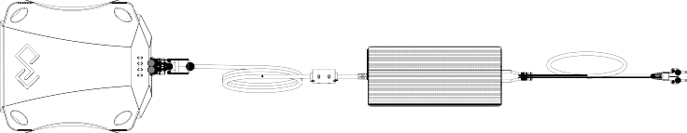
Figure 4-3

Indicator | Normal Status | Description
Charger indicator | Solid red light | The charger works well.
 | Solid green light | The charger works well but has not been plugged into the power socket, or the battery has been fully charged.

It is recommended to fully charge the battery before each use as self- discharge may occur in the process of transportation and storage.
It takes about 3 hours to fully charge a depleted battery. If fully charged, the LEDs will light off in half an hour.

Индикатор зарядного устройства Горит красным светом Зарядное устройство работает нормально.

Горит зеленым светом Зарядное устройство работает нормально, но не подключено к розетке питания или аккумулятор полностью заряжен.

Рекомендуется полностью заряжать аккумулятор перед каждым использованием, поскольку в процессе транспортировки и хранения может произойти саморазряд.
Полная зарядка разряженного аккумулятора занимает около 3 часов. При полной зарядке светодиоды погаснут через полчаса.

Use of VAQUITA Remote Control

Switching On/Off the Remote Control
Before switching on the remote control, please check to

make sure the throttle is at zero position.
      - make sure the motor is securely attached to the SUP board or kayak.
4.2 Использование пульта дистанционного управления VAQUITA
4.2.1 Включение / выключение пульта дистанционного управления
Перед включением пульта дистанционного управления проверьте
- убедитесь, что дроссельная заслонка находится в нулевом положении.
- убедитесь, что мотор надежно прикреплен к доске SUP или каяку.

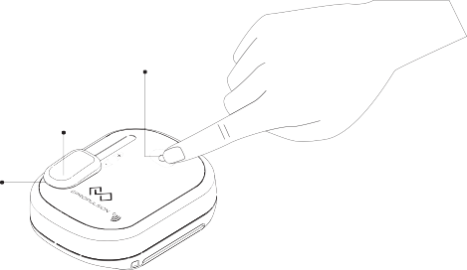
Zero Position

LED On/Off Button Throttle

Figure 4-4
Включение / выключение работы Светодиод Зуммер
Включение Кратковременное нажатие кнопки включения / выключения Вкл. Один звуковой сигнал
Выключить Нажмите кнопку включения / выключения на 3 секунды Выключить Один звуковой сигнал

Switch On/Off | Operation | LED | Buzzer
Switch on | Short press on/off button | On | One beep
Switch off | Press on/off button for 3s | Off | One beep

While switching on the remote control, if it beeps every 1s for 5 successive times, it is warning the remote control is running out of power. After the low battery warning, the remote control will resume normal and can last only for a short period of time. Please prepare a new button cell (model: CR2032) and replace the battery as soon as possible. Please refer to section 4.2.3 to learn how to replace the button cell.
If it is not at the pairing mode, but the LED is flashing quickly, it is warning that there is a communication failure, and the remote control will turn off in 5 minutes automatically.
If the throttle is not at zero position before switching on the remote control, after switched on, the LED will flash slowly to indicate dislocation of throttle. Return the throttle to zero position, and the LED will resume normal.
If the remote control is switched on but without any operation for 30 minutes, it will switch off automatically.
Press the on/off button on the VAQUITA remote control to stop the motor immediately in emergency situations.
Never get close to the running propeller to avoid injury.
Если при включении пульта дистанционного управления он издает звуковой сигнал каждые 1 с 5 раз подряд, это означает, что на пульте дистанционного управления заканчивается питание. После предупреждения о низком заряде батареи пульт дистанционного управления вернется в нормальное состояние и может работать только в течение короткого периода времени. Подготовьте новый кнопочный элемент (модель: CR2032) и как можно скорее замените батарею. Пожалуйста, обратитесь к разделу 4.2.3, чтобы узнать, как заменить ячейку кнопки.
Если он не находится в режиме сопряжения, но светодиодный индикатор быстро мигает, это означает, что произошел сбой связи, и пульт дистанционного управления автоматически выключится через 5 минут.
Если дроссельная заслонка не находится в нулевом положении перед включением пульта дистанционного управления, после включения светодиод будет медленно мигать, указывая на смещение дроссельной заслонки. Верните дроссельную заслонку в нулевое положение, и светодиод вернется в нормальное состояние.
Если пульт дистанционного управления включен, но не работает в течение 30 минут, он автоматически выключится.

Нажмите кнопку включения / выключения на пульте дистанционного управления VAQUITA, чтобы немедленно остановить двигатель в аварийных ситуациях.
Никогда не приближайтесь к работающему гребному винту, чтобы избежать травм.

Controlling the Motor

If the throttle is not at zero position when switching on the remote control, the LED will flash slowly. Please return the throttle to zero position first then starting the motor, otherwise you will fail to start the motor.
Если при включении дистанционного управления дроссельная заслонка не находится в нулевом положении, светодиод будет медленно мигать. Пожалуйста, сначала верните дроссельную заслонку в нулевое положение, а затем запустите двигатель, иначе вы не сможете запустить двигатель.
Контроль скорости. Сдвиньте дроссельную заслонку вперед, чтобы ускориться, и сдвиньте дроссельную заслонку назад, чтобы замедлить. (Рисунок 4-5)
Остановить. Нормальное состояние:
Сдвиньте дроссельную заслонку обратно в нулевое положение, и двигатель медленно остановится.
б. В экстренных случаях:
Кратковременно нажмите кнопку включения / выключения на пульте дистанционного управления, и двигатель немедленно остановится (дроссельная заслонка не в нулевом положении).

Operations | Description | LED
Speed control | Slide the throttle forward to speed up and, slide the throttle backward to slow down. (Figure 4-5) | On
Stop | a. Normal condition:  Slide the throttle back to zero position, and the motor will stop slowly. | On
 | b. In emergency:  Short press the remote's on/off button, and the motor will stop immediately (throttle not at zero position). | Flash

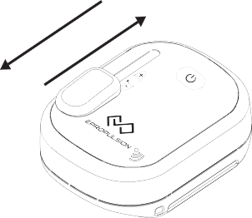
Figure 4-5

Restart after stop:
- In normal conditions, just slide the throttle forward to speed up.
- For emergency stop, first reset the throttle to zero position then restart.

Перезагрузка после остановки:
- В нормальных условиях просто сдвиньте дроссельную заслонку вперед, чтобы увеличить скорость.
- Для аварийной остановки сначала установите дроссельную заслонку в нулевое положение, а затем перезапустите.
Если пульт дистанционного управления случайно упадет за борт, система немедленно остановится, чтобы защитить вас.
Если в течение 30 минут после остановки двигателя не выполняется никаких действий, пульт дистанционного управления автоматически выключится.
If the remote control falls overboard by accident, the system will stop immediately to protect you.
If there is not any operation for 30 minutes after the motor is stopped, the remote will switch off automatically.

Replacing Battery for Remote Control

VAQUITA Remote Control is powered by an in-built battery (model: CR2032). If the remote beeps every 1s for 5 successive times when normally switching on the remote control, it indicates the remote control is running out of power, and it is necessary to replace a new button cell of the same type.
Replace a new button cell by below steps:
Step1: Screw the battery cover counterclockwise (from ① to ② ) to unlock.
Step2: Open the battery cover and replace a new button cell with the "+" side up.
Step3: Screw the cell cover clockwise to lock.
4.2.3 Замена батареи в пульте дистанционного управления

Пульт дистанционного управления VAQUITA питается от встроенного аккумулятора (модель: CR2032). Если пульт дистанционного управления издает звуковой сигнал каждые 1 с 5 раз подряд при обычном включении пульта дистанционного управления, это означает, что на пульте дистанционного управления заканчивается питание, и необходимо заменить новую кнопочную ячейку того же типа.
Замените новую ячейку кнопки следующими шагами:
Шаг 1: Закрутите крышку батарейного отсека против часовой стрелки (от ① до ②), чтобы разблокировать.
Шаг 2: Откройте крышку батарейного отсека и замените новую кнопочную ячейку стороной со знаком «+» вверх.
Шаг 3: закрутите крышку ячейки по часовой стрелке, чтобы зафиксировать.

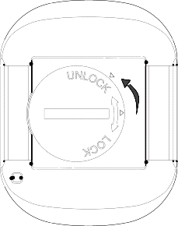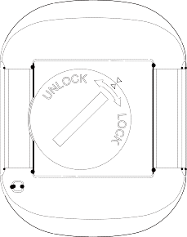

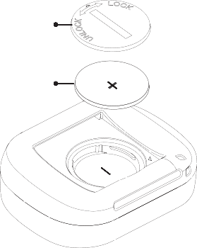
1 2
Cell Cover
Button Cell

Figure 4-6

4.3 Pairing Remote Control with Battery
Сопряжение пульта дистанционного управления с батареей
Пульт дистанционного управления VAQUITA и батарея VAQUITA должны быть сопряжены и пользователям необходимо установить беспроводную связь между пультом дистанционного управления и аккумулятором.

Follow below instructions to pair. We strongly recommend you to read and understand all process before implementing pairing operation.

Preparation

Turn off the remote control and turn on the battery.

Entering Pairing Mode

Step 1 Put the Battery into Pairing Mode
① Press the battery power button.
All battery LEDs simultaneously enter slow flash mode. This mode lasts only a few seconds, during which execute ② , otherwise you have to repeat ① .
② Press the battery power button again and hold for about 5s until all LEDs flash quickly (which indicates the battery has entered pairing mode successfully). Then release the button.

The battery's pairing mode only continues for a limited period of time, so execute step 2 during this period, otherwise pairing fails.
Step 2 Put the Remote Control into Pairing Mode
① Hold the remote control close to the battery.
② Press and hold the remote's on/off button for 10s until it issues two beeps (to indicate the remote control has entered pairing mode).
Release the button and you'll hear another beep to indicate pairing succeeds.

Do not release the button within 10s, otherwise pairing fails.

Выключите пульт дистанционного управления и включите аккумулятор.

Вход в режим сопряжения

Шаг 1 Переведите аккумулятор в режим сопряжения

① Нажмите кнопку питания от аккумулятора.

Все светодиоды батареи одновременно переходят в режим медленной вспышки. Этот режим длится всего несколько секунд, в течение которых выполните ②, в противном случае вам придется повторить ①.

② Нажмите кнопку питания аккумулятора еще раз и удерживайте около 5 секунд, пока все светодиоды не начнут быстро мигать (что означает, что аккумулятор успешно перешел в режим сопряжения). Затем отпустите кнопку.

Режим сопряжения аккумулятора продолжается только в течение ограниченного периода времени, поэтому выполните шаг 2 в течение этого периода, иначе сопряжение не удастся.

Шаг 2 Переведите пульт дистанционного управления в режим сопряжения

① Держите пульт дистанционного управления близко к батарее.

② Нажмите и удерживайте кнопку включения / выключения пульта дистанционного управления в течение 10 секунд, пока он не выдаст два звуковых сигнала (чтобы указать, что пульт дистанционного управления перешел в режим сопряжения).

Отпустите кнопку, и вы услышите еще один звуковой сигнал, указывающий на успешное сопряжение.

Не отпускайте кнопку в течение 10 секунд, иначе соединение не будет выполнено.

Detaching VAQUITA Motor
After using VAQUITA, please detach VAQUITA Motor from the SUP board/ kayak in correct procedures.

Notes before detaching VAQUITA Motor.
First, take the VAQUITA Battery out of your SUP board/kayak, etc. by below procedures:
- Long press the power button to switch off the VAQUITA Battery.
- Disconnect the VAQUITA Motor with the VAQUITA Battery.
- Take out the battery and place it in a dry and safe place.
Then, place your SUP board/kayak, etc. bottom up in a flat surface.
5. Снятие мотора VAQUITA.
После использования VAQUITA, пожалуйста, отсоедините мотор VAQUITA от доски SUP / каяка в соответствии с процедурами.
Примечания перед снятием мотора VAQUITA.
Сначала извлеките аккумулятор VAQUITA из доски / каяка для SUP-серфинга и т. Д., Выполнив следующие действия:
1) Нажмите и удерживайте кнопку питания, чтобы выключить аккумулятор VAQUITA.
2) Отсоедините двигатель VAQUITA от аккумулятора VAQUITA.
3) Выньте аккумулятор и поместите его в сухое и безопасное место.
Затем положите доску / каяк и т. Д. На плоскую поверхность дном вверх.

Detaching from US fin box adapter
Step1: Loosen and take out the screw.

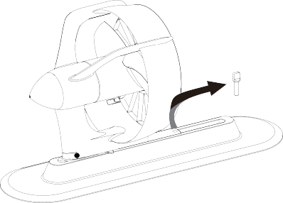
Figure 5-1

Step2: Take VAQUITA Motor and adapter out of the fin box.

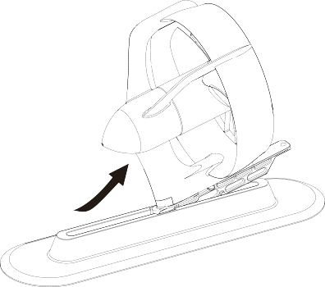
Figure 5-2
Step3: Pull the release buckles in direction ① about 2mm and slide the adapter in direction ② .

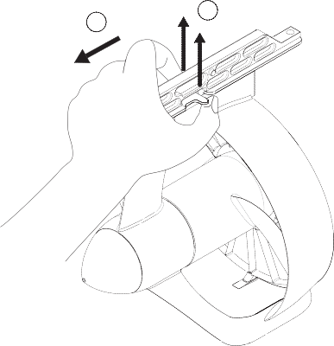
Release buckle
1
2

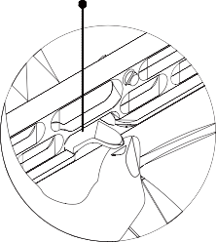

Figure 5-3
Step4: When the rear part of the adapter is slid to the position as shown in
below left figure, remove the adapter.

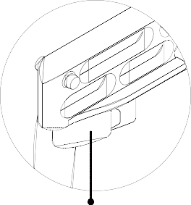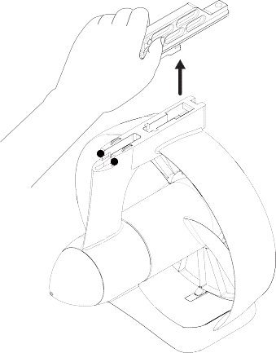
Rear part of the adapter
Figure 5-4

Clean the motor and adapter with fresh water after the motor is detached.

Detaching from inflatable SUP fin box adapter
Step1: Draw out the retaining clip from the inflatable SUP fin box.

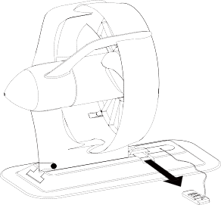
Figure 5-5
Step2: Slide VAQUITA Motor and adapter out of the fin box.

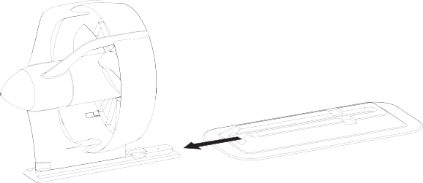

Figure 5-6
Step3: Hold the motor, then obliquely pull the release buckle about 2mm and slide the adapter backward in the direction of arrow ② .

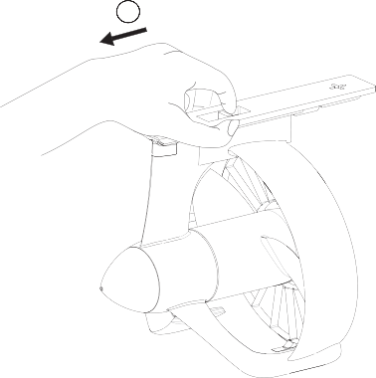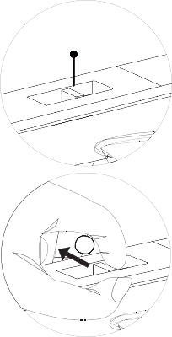
2
Release buckle
1

Figure 5-7

Step4: When the rear part of the adapter is slid to the position as shown in
below left figure, remove the adapter.
Rear part of the adapter 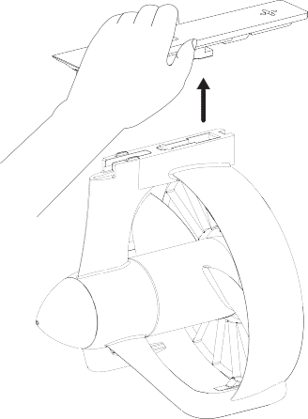
Figure 5-8
Clean the motor and adapter with fresh water after getting them detached.

c. Detaching from universal adapter
Step1: Loosen the ratchet strap buckles (Figure 5-9).

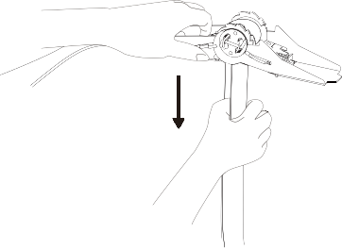

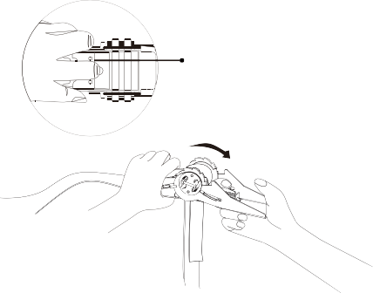
First, press the limiting stopper and unfold the strap buckle by 180°.
Press the limiting stopper
Second, pull the longer side of the strap.

Figure 5-9

Step2: Detach VAQUITA universal adapter and VAQUITA Motor from the SUP board/kayak (Figure 5-10).

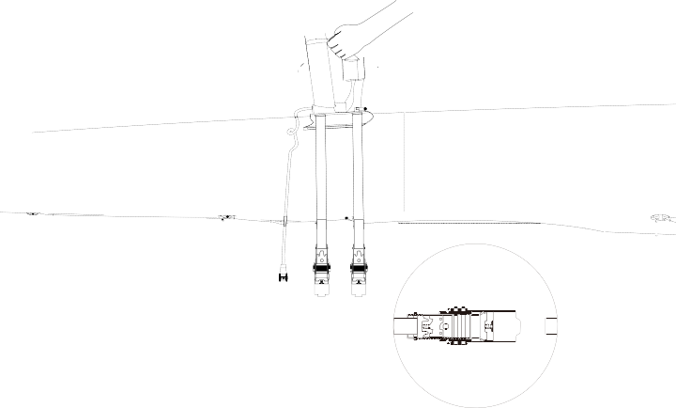

Figure 5-10
Hold VAQUITA Motor while loosening the ratchet strap.

Step3: Hold the motor, then obliquely pull the release buckle about 2mm and slide the universal adapter in the direction of arrow ② .

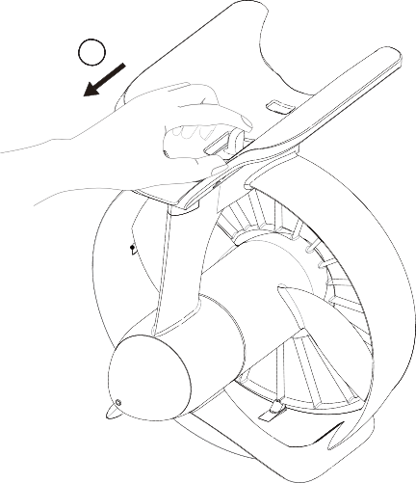
Release buckle
2

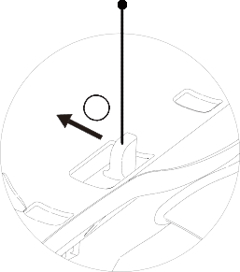
1

Figure 5-11

Step4: When the rear part of the universal adapter is slid to the position as
shown in below left figure, take out the adapter.

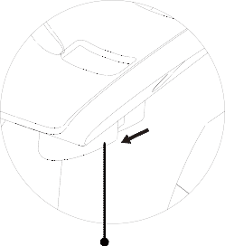
Rear part of the adapter 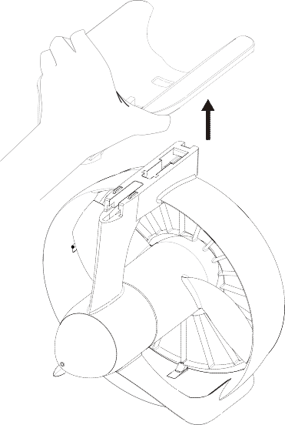
Figure 5-12

If you are not going to use the universal adapter very soon, it’s advised
to detach the ratchet straps from the adapter.
Clean the motor and adapter with fresh water after getting them detached.

- Transport and Storage
  - Transport
For long-distance transport, please apply the original package of VAQUITA to pack the product prior to delivery.
Important notes before transport:
Check and ensure the package is intact without any damage.
Avoid violent vibration, strike or squeeze during transport. Get adequate damping protection measures before transport.
Do not expose VAQUITA Battery to the sun or rain during transport. Check applicable laws and regulations before transport.
  - Storage
If you are not going to use VAQUITA for a long time, it is advised to clean and check it prior to storage. It is recommended to pack VAQUITA with its original package for storage.
Important notes before storage:
Make sure that each part of the product is dry before storing it in the package.
Get adequate damping protection before storage.
Store VAQUITA Battery in a clean, dry and well-ventilated area without direct sun exposure.
Avoid contact with corrosive substance which may cause permanent damage, weaken or destroy the plastic of VAQUITA.
Keep VAQUITA Battery away from any sources of fire, sparks, open flame
or heat.
Fully charge VAQUITA Battery before use after long-time storage.

6. Транспортировка и хранение
6.1 Транспортировка
При транспортировке на большие расстояния используйте оригинальную упаковку VAQUITA для упаковки продукта перед доставкой.
Важные примечания перед транспортировкой:
Проверьте и убедитесь, что упаковка цела и не повреждена.
Избегайте сильной вибрации, ударов или сдавливаний во время транспортировки. Перед транспортировкой примите соответствующие меры защиты от демпфирования.
Не подвергайте батарею VAQUITA воздействию солнца или дождя во время транспортировки. Перед транспортировкой проверьте применимые законы и правила.
6.2 Хранение
Если вы не собираетесь использовать VAQUITA в течение длительного времени, рекомендуется очистить и проверить его перед хранением. Рекомендуется упаковывать VAQUITA в оригинальную упаковку для хранения.
Важные примечания перед хранением:
Перед хранением в упаковке убедитесь, что каждая часть продукта высохла.
Перед хранением обеспечьте соответствующую защиту от влаги.
Храните аккумулятор VAQUITA в чистом, сухом и хорошо проветриваемом месте, избегая попадания прямых солнечных лучей.
Избегайте контакта с едкими веществами, которые могут нанести непоправимый урон, ослабить или разрушить пластик VAQUITA.
Храните аккумулятор VAQUITA вдали от источников огня, искр и открытого пламени.
или тепло.
После длительного хранения полностью зарядите аккумулятор VAQUITA перед использованием.
- Routine Maintenance
Various factors like operation environment (such as temperature, humidity, dust, etc.), aging and wear of internal components, will affect the performance of the product. Routine maintenance is very important for
keeping VAQUITA in its optimal operating state.
It’s suggested to take VAQUITA Motor out of the water after use.
Check the cable regularly for damage. Charge VAQUITA Battery after each use.
Do not run VAQUITA Motor in the air or in shallow water.
Do not run VAQUITA Motor in water area with thick sediment.
Clean the exterior of VAQUITA Motor with fresh water after each use. Clean the debris in the cave of the adapters after each use.
Do not drop VAQUITA Battery and avoid it from direct sun/rain exposure for a long time.
Check the battery level on a regular basis.
Stop discharging VAQUITA Battery and charge it soon if the battery gets low.
Before the first time use or reuse after long-term storage, charge VAQUITA
Battery to its full capacity in order to achieve its best performance.
Only use VAQUITA Charger designed for VAQUITA Battery. Other chargers may lead to shortened runtime, premature battery failure, or even fire or explosion.
Use the battery in moderate temperature to avoid negative effects of extreme temperature posed on battery lifespan and useful cycles.
Once a fault occurs, deal with the problem in time to avoid any further damage. If necessary, consult the ePropulsion authorized dealer for repair or parts replacement.
Always follow the instructions in this user manual.

7. Текущее обслуживание
Различные факторы, такие как рабочая среда (например, температура, влажность, пыль и т. Д.), Старение и износ внутренних компонентов, влияют на характеристики продукта. Регулярное обслуживание очень важно для
поддержание VAQUITA в оптимальном рабочем состоянии.
После использования рекомендуется вынуть VAQUITA Motor из воды.
Регулярно проверяйте кабель на наличие повреждений. Заряжайте аккумулятор VAQUITA после каждого использования.
Не запускайте VAQUITA Motor в воздухе или на мелководье.
Не запускайте VAQUITA Motor в водной среде с густым осадком.
Очищайте двигатель VAQUITA снаружи пресной водой после каждого использования. Убирайте мусор в углублении адаптеров после каждого использования.
Не роняйте батарею VAQUITA и избегайте попадания прямых солнечных лучей / дождя в течение длительного времени.
Регулярно проверяйте уровень заряда батареи.
Прекратите разряжать батарею VAQUITA и сразу же зарядите ее, если батарея разрядится.
Перед первым использованием или повторным использованием после длительного хранения зарядите VAQUITA.
Аккумулятор на полную мощность для достижения максимальной производительности.
Используйте только зарядное устройство VAQUITA, предназначенное для аккумулятора VAQUITA. Использование других зарядных устройств может привести к сокращению времени работы, преждевременному выходу из строя аккумулятора или даже к возгоранию или взрыву.
Используйте аккумулятор при умеренной температуре, чтобы избежать отрицательного воздействия экстремальных температур на срок службы аккумулятора и полезные циклы.
При возникновении неисправности устраните ее вовремя, чтобы избежать дальнейшего повреждения. При необходимости обратитесь к авторизованному дилеру ePropulsion для ремонта или замены деталей.
Всегда следуйте инструкциям в этом руководстве пользователя.
- Warranty
The ePropulsion limited warranty is provided for the first end purchaser of an ePropulsion product. Consumers are entitled to a free repair or replacement of defective parts or parts which do not conform with the sales contract. This warranty operates in addition to your statutory rights under your local
consumer law.
  - Warranty Policies
ePropulsion keeps its products free of defects in material and workmanship for a limited period since the date of purchase. Once a fault is discovered, the user has the right to make a warranty claim under the warranty policies of ePropulsion.

Product | Warranty Expiry Date
VAQUITA | One year after the date of purchase
Repaired/Replaced Parts | Three months since the date of maintenance. Notes:  - If the three-month period overlaps with the original product warranty period, the warranty against these replaced or repaired parts still expire one year after the date of purchase.  - If the three-month period exceeds the original product warranty period, the repaired or replaced parts continue applying to warranty during the extended period.

In order to validate the warranty, users are required to fill in the Warranty
Card in advance.
Keep the product label in an intact state and record the serial number on the label. Never tear the label off the product. An ePropulsion product without the original product label will not be applicable to warranty services provided by ePropulsion.
The warranty is valid only when the information on the Warranty Card is
filled in correctly and completely.
Free warranty is only validated upon the presentation of legal serial

number, Warranty Card, and evidence of purchase from an authorized ePropulsion dealer.
Valid date of purchase should be established by the first-hand purchaser
with original sales slip.
Free warranty is not transferable and will not be reissued.

  - Out of Warranty
Make sure the product is properly packed during delivery, the original product package is recommended. If the product got further damaged due to improper packing during delivery, the furtherly damaged part will be deemed as out of warranty coverage.
In addition, faults or damages caused by the following reasons are also excluded from warranty scope within the covered period:
Any improper operation contradicts the user manual.
Accident, misuse, intentional abuse, physical damage overcharging or unauthorized repair.
Dropping, improper care or storage.

You should be noted that minor faults like normal wear and tear that pose no influence on the intended function of the product are also not covered by the warranty.
Consumables are out of warranty scope.

  - Warranty Claim Procedures
If you find your product defective, you can make a claim to your dealer following below procedures:
- Fill in the Warranty Card correctly and completely in advance.
Then make your warranty claim by sending it to your authorized ePropulsion service partner together with valid proof of purchase. Usually these documents are required when making a warranty claim: the Warranty Card, ex-factory serial number, and evidence of purchase.
- Send the defective product to your authorized ePropulsion service point after getting the confirmation. Note that the label should be kept intact. You can also deliver the product to your authorized ePropulsion dealer after getting confirmation.

- The defective components or parts will be either repaired or replaced according to the diagnosis made by the ePropulsion authorized service partner.
- If your warranty claim is accepted, the equipment will be repaired or replaced free of charge.
- After careful examination and confirmation by ePropulsion authorized dealer, the defective or faulty components will be repaired or replaced based on actual condition.
- In case your warranty claim be rejected (please refer to out of warranty policies), an estimated repair charge with delivery cost included will be sent for confirmation. ePropulsion authorized service point will conduct maintenance accordingly only after your confirmation.
If warranty expires, you can still enjoy maintenance services from authorized ePropulsion service partners with corresponding maintenance charge.

Thanks for reading this user manual.
If you have any concerns or find any problems while reading, please don't hesitate to contact us. We are delighted to offer service for you.

Dongguan ePropulsion Intelligence Technology Limited Website: www.epropulsion.com
Email: service@epropulsion.com

